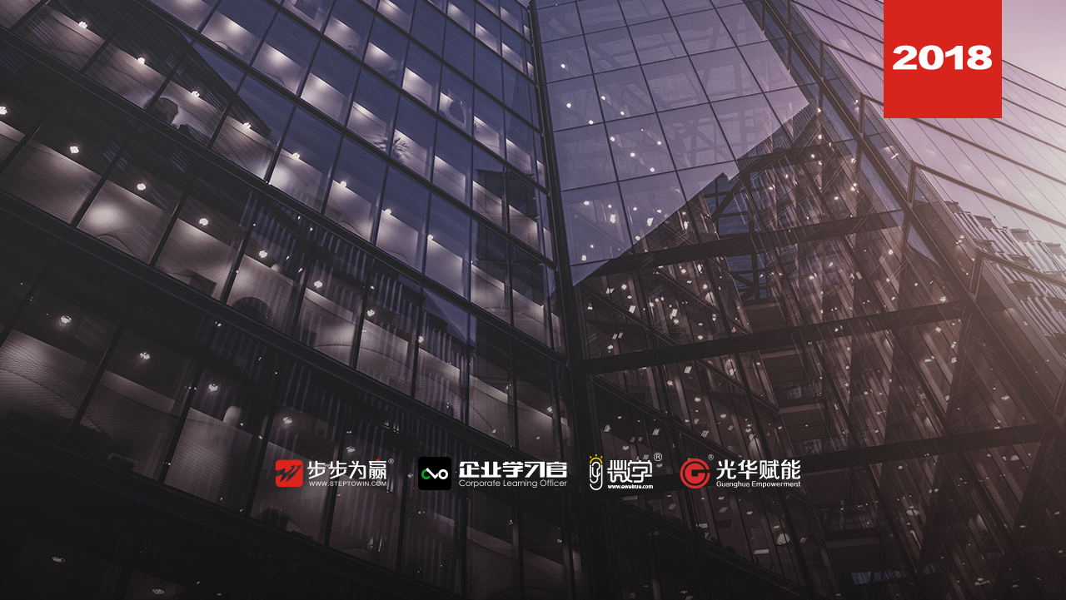
主办单位：杭州时代光华教育发展有限公司 杭州步步为赢教育科技有限公司
《如何让操作工快速上岗--有效工作指导训练》
9.28 周五
杭州站

主讲老师：鲁鹏（原日资台资企业生产总监）
授课对象：厂长、车间主任、班组长、管理人员
企业类型：制造业
企业大小：不限
时间安排：2018年9月 28 日9:30至17:00
地点安排：待定
参课费用：学习卡套票2张/人
现金票1800元/人 购买学习卡享受更多优惠
人数限制：150人

课程目标
- 明确员工的管理职责与角色定位，树立正确的管理意识与心态观念
- 了解现场一线管理的整体框架，掌握现场日常管理的重点方法
- 学习工作教导与辅导员工的技巧，提高员工技能，提升执行力
- 掌握沟通，表扬，反馈及激励下属的技巧，强化团队凝聚力
- 学习现场安全管理、现场问题分析与解决及现场改善的基本方法
- 清晰、准确的理解现场管理者的角色定位与应具备的观念，成为一个高价值的职业管理者
- 掌握现场工作教导与作业辅导的方法，以便提升下属的执行力和快速掌握专业技术的能力
- 掌握现场问题发现的能力，以及针对现场问题进行改善的能力
- 掌握人际关系处理的原则，有效处理人员管理中的问题

课程大纲 Outline
一、员工角色定位：树立正确思想观
- 当前制造企业员工面临的机遇与挑战
- 员工所扮演的三类角色认知
- 员工存在的价值
- 员工做人做事四项法则
- 员工必备的四大核心能力
- 员工管理的观念改变是伟大的
【小组互动】：木桶理论与制造企业角色分工
【小组互动】：员工的角色、本色与特色

二、一日管理：做到日清日毕
- 班前要准备的事情
- 员工生产计划的掌控
- 班前准备的6 项关键要素
- 班中要控制的事情
- 班中控制的6 项关键点
- 班中控制的生产进度与产品质量
- 班中控制的安全生产
- 班后要掌握的事情
- 班后掌握的5 项关键要素
- 认真做好交接班管理
- 班后遗留问题的“三不放过”原则
三、造就精英下属
- 员工教导能力的重要作用
- 教导的正确理念
- “教”与“导”的正确理解
- 一般管理常犯的错误教导方法
- 工作教导四阶段法
- OJT 教导效果评估
- 教导员工心态---态度决定一切
- 培养部下应有的能力与态度
- 纠正部下不良行为的4 个步骤及时机
- 在职培训（OJT）--提升员工能力的最佳途径
- 如何做好教育训练-训练四步骤
- OJT 训练工作教导五步法
- OJT 具体的操作及评价方法
- 教导中的激励鼓励技巧
- 四种气质员工培育方法
- 脾气暴躁的员工
- 平庸的员工
- 爱找碴儿的员工
- 功高盖主的员工
【案例分析】：班员的行为就是你的产品
【视频分享】：老鹰教小鹰
【案例分析】：功夫花在工作前
【案例分析】：某企业培养员工的秘诀
【案例分析】：某公司OJT 具体实施及推进运用表
【案例分析】：老郭为何不愿带徒弟小甲

四、沟通管理1
人才激励：点燃工作激情
- 制造企业员工激励的要点
- 激励的逻辑过程及层次论解析
- 有效激励员工的艺术
- 情感式激励工具应用
- 赞美式激励工具应用
- 批评式激励工具应用
- 物质激励与精神激励相结合
- 8 大需要激励的类型及相应对策
- 关心员工的招术
【案例分析】：五种需求理论
【案例分析】：处罚的艺术
【小组互动】：BEET 工具的运用
【案例分析】：燃料班王班长的激励艺术
【案例分析】：大唐大坝发制造企业员工激励方案

五、沟通管理2
领导艺术：构筑和谐工作关系
- 塑造良好内部工作氛围三原则
- 如何处理表现不良的部属
- 脾气暴躁的员工
- 光说不干的员工
- 爱找碴儿的员工
- 推诿责任的员工
- 如何处理员工之间的矛盾
- 人性化管理实施技巧
◆【案例分析】：某制造企业李班长处罚的艺术
◆【案例分析】：某企业小张、老洪并肩行
◆【案例分析】：五种需求理论
◆【小组互动】：BEET 工具的运用
◆【案例分析】：活用式教导技巧与常规教导技巧

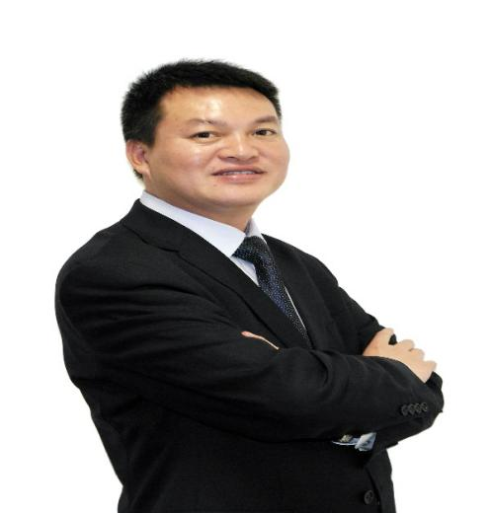
鲁鹏
原日资台资企业生产总监

资历背景
- 2012/13年第八、九届中国生产管理专业十佳培训师
- 清华大学博商院生产运营总监班优秀讲师
- 台州职业技术学院特聘仓储物流讲师
- 中国式精益生产精益物流，及鲁氏管理理论发起人，2800场培训经历
授课风格
- 案例分析、角色扮演、电影辅助、小组练习、学员演示等活泼，幽默，课堂气氛活跃，通常以真实案例和生产模拟启发学员，实现理论与实际的完美结合。
- 授课思路清晰，逻辑严密
- 授课方式深入浅出，易于接受和理解
- 课堂氛围活跃、互动性强
- 结合实例让学员对精益生产和精益物流管理的各种工具方法有更深刻的理解
授课经验
华晨金杯、金龙客车、上海大众、东风本田、上汽依维柯红岩、宇通客车、一汽集团、广本、吉利集团、中国铁建重工、神龙、中船重工集团、陕西重汽、南车集团、富维-江森、 长春派格、湖南联诚集团、华龙集团、飞挺集团、泽威集团、腾宇集团、天元控股、宏倍斯散热器、三江集团、海太半导体（无锡）、大福集团、普天公司、海尔曼电器、骆驼集团、丰华集团、宗申发动机、长安福特变速器、长征重工、重庆嘉陵集团、GE通用电气、重庆延锋伟世通内车饰件、、重庆文冰工贸、重庆铁马集团、中国兵装、中国兵器、潍柴集团、东南造船、三星重工、中国重汽、陕西重汽、海拉模具、石播转向器、星星集团、THK、三木集团、宁波博曼特、安露清洗机、中船重工705研究所、报喜鸟、红蜻蜓集团、奥康集团、尚志鞋业、金号纺织、佳宝集团、恒正礼品、魏桥集团、滨印集团、凤凰染织、深圳海阔天空服饰、美迪洋集团、英业达、惠普、戴尔、福德尔……

课程预告
时间：2018年10月12-13日（周五、周六）
课题：《与成功有约--解读七个习惯》
主讲：王晓慧（P-MBC管理行为密码授权讲师）

学习卡套餐
